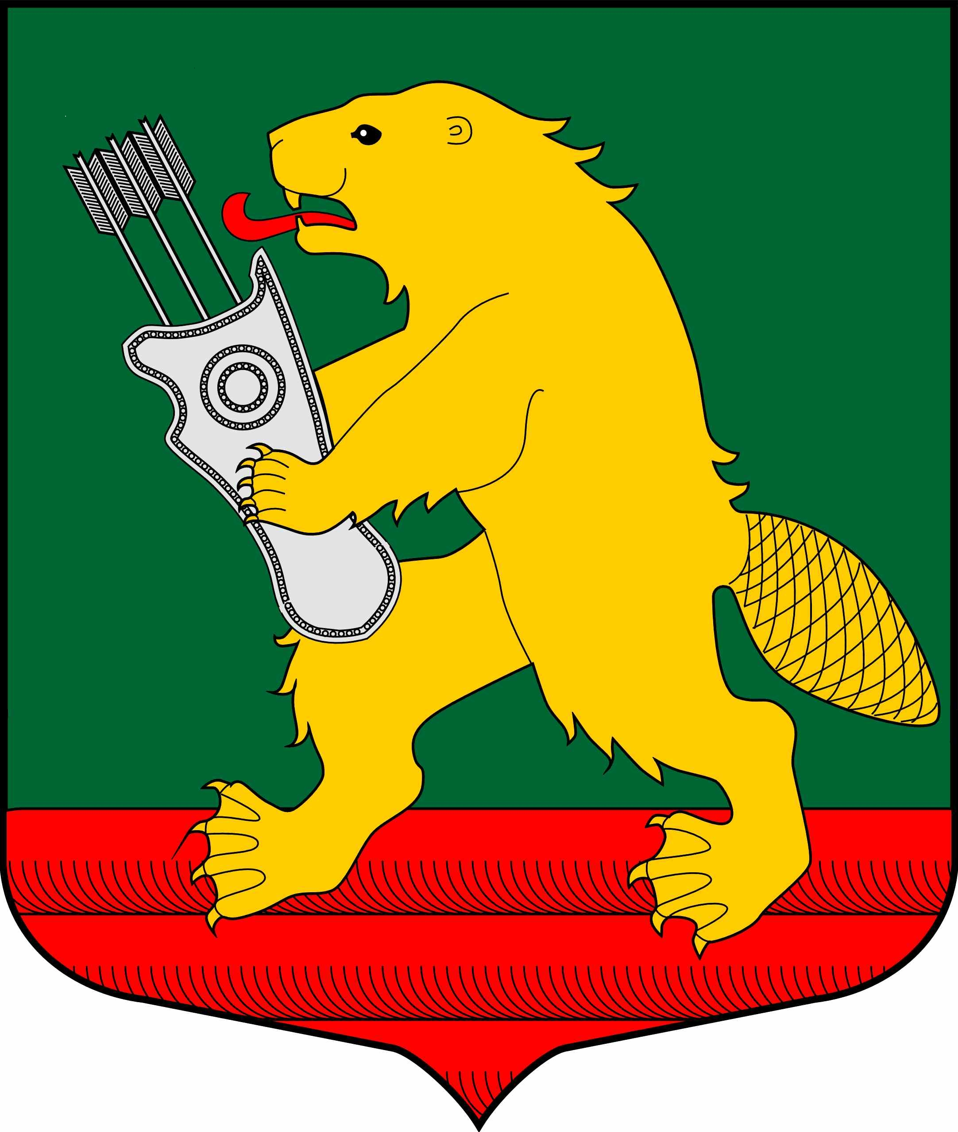

СОВЕТ ДЕПУТАТОВ
МУНИЦИПАЛЬНОГО ОБРАЗОВАНИЯ
КОЛЧАНОВСКОЕ СЕЛЬСКОЕ ПОСЕЛЕНИЕ
ВОЛХОВСКОГО МУНИЦИПАЛЬНОГО РАЙОНА
ЛЕНИНГРАДСКОЙ ОБЛАСТИ
(ПЯТОГО СОЗЫВА)

РЕШЕНИЕ

от 19 декабря 2024 года № 14

О заключении соглашения о передаче Контрольно-счетному органу Волховского муниципального района полномочий контрольно-счетного органа МО Колчановское сельское поселение по осуществлению внешнего муниципального финансового контроля

В соответствии с Федеральным законом от 06.10.2003г. №131-ФЗ «Об общих принципах организации местного самоуправления в Российской Федерации», Федеральным законом от 07.02.2011г.№ 6-ФЗ «Об общих принципах организации и деятельности контрольно-счетных органов субъектов Российской Федерации и муниципальных образований» (с изменениями), Совет депутатов муниципального образования Колчановское сельское поселение Волховского муниципального района Ленинградской области
решил:
1. Передать полномочия Контрольно-счетного органа муниципального образования Колчановское сельское поселение по осуществлению внешнего муниципального финансового контроля Контрольно-счетному органу Волховского муниципального района.
2.Утвердить соглашение о передаче Контрольно-счетному органу Волховского муниципального района полномочий Контрольно-счетного органа муниципального образования Колчановское сельское поселение соглашение по осуществлению внешнего муниципального финансового контроля, согласно Приложению.

3. Предусмотреть в бюджете МО Колчановское сельское поселение Волховского муниципального района Ленинградской области на 2025 год межбюджетные трансферты в бюджет Волховского муниципального района на осуществление передаваемых полномочий.
4. Направить настоящее решение в адрес Совета депутатов Волховского муниципального района Ленинградской области.
5.Настоящее решение вступает в силу со дня его официального опубликования в средствах массовой информации и подлежит размещению на официальном сайте в сети Интернет.
6.Контроль за исполнением решения возложить на постоянную депутатскую комиссию по бюджету, налогам и экономическим вопросам МО Колчановское сельское поселение.

Глава муниципального образования
Колчановское сельское поселение В.М. Новиков

